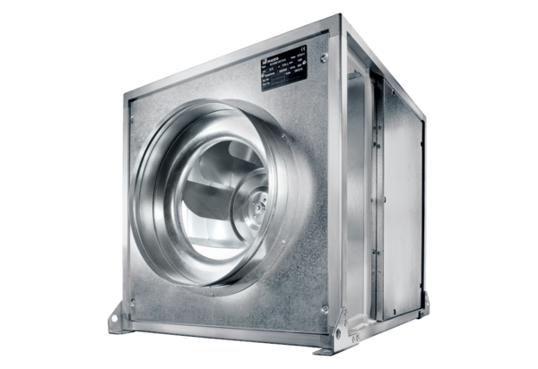Вентиляционный бокс ESQ 31/4 KКомплект поставки: 1 штукАссортимент: C
Номер артикула: 0080.0070Изготовитель: MAICO

